Selezione
“Culinary Team Decorators and Pastry Palermo”
presso Ristorante IL NESPOLO (Trabia)
02/02/2023

Requisiti di partecipazione e regolamento

Arte Culinaria
Per la selezione dei componenti della
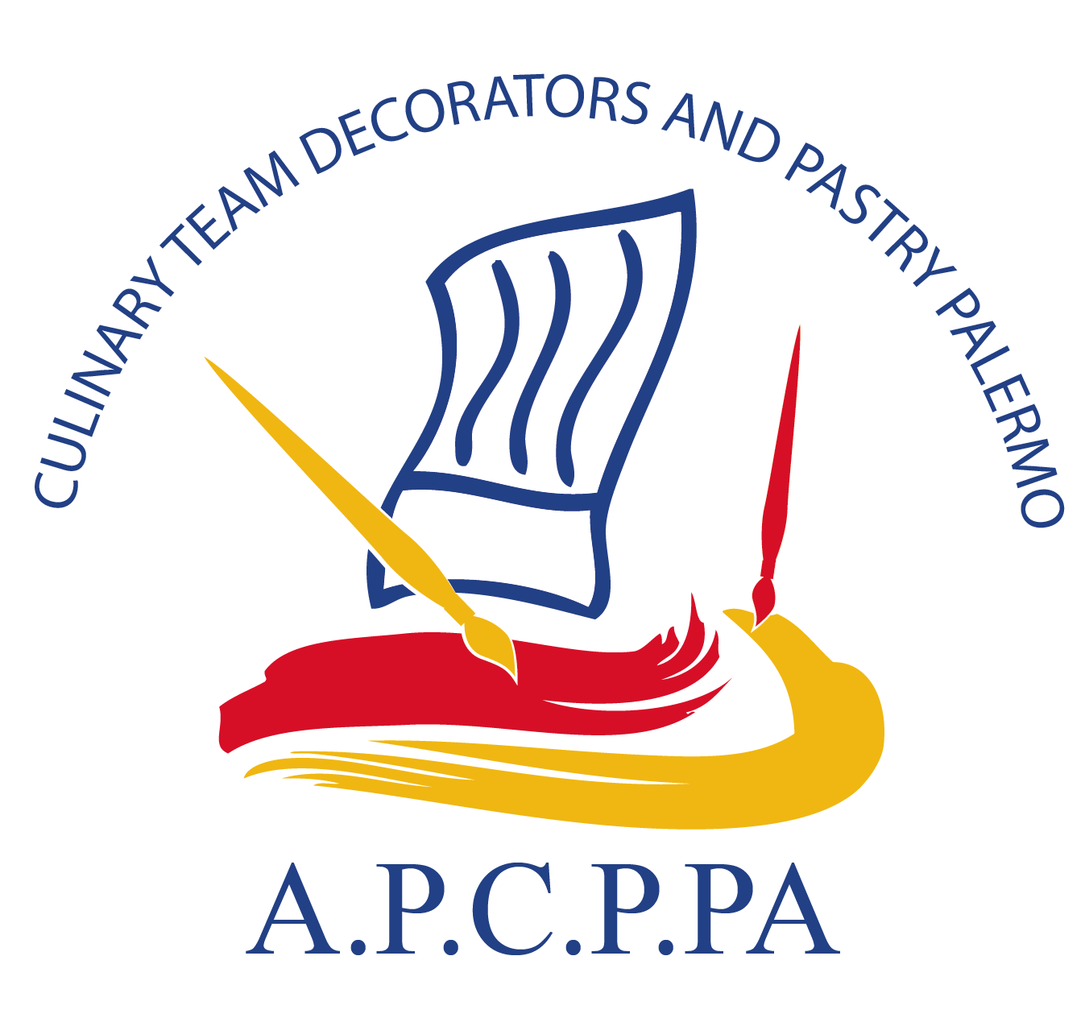

L’Associazione Provinciale Cuochi e Pasticcieri di Palermo
In collaborazione con il Culinary Team Palermo

Seleziona tutti coloro iscritti all’A.P.C.P.PA che riescono con gli ingredienti usati in cucina o in pasticceria a realizzare creazioni artistiche.

Condizioni di partecipazione e regolamento

Location della manifestazione

Ristorante IL NESPOLO (Trabia)
02/02/2023

Partecipanti:

- Possono partecipare alla selezione apprendisti, commis, pasticceri, cuochi, chef e tutti coloro che operano e/o con la loro creatività riescono a dare vita ad una forma d’arte utilizzando ingredienti commestibili usati in cucina o in pasticceria.

- Requisiti:
- Iscritti all’Associazione Provinciale Cuochi e Pasticceri Palermo nell’anno 2023
- Che abbiano compiuto l’età di anni 18 (diciotto)
- In regola con la quota di partecipazione
- Che abbiano inoltrato all’ente organizzatore il curriculum vitae e che abbiano consegnato i moduli di iscrizione compilati e firmati.

- I partecipanti all’esposizione collaboreranno con il Culinary Team Palermo e quindi faranno parte della sezione
“Culinary Team Decorators and Pastry Palermo”
che rappresenterà l’Associazione Provinciale Cuochi e Pasticcieri di Palermo nelle manifestazioni e nei concorsi Nazionali e Internazionali dedicati ai concorsi artistici e di supporto al Culinary Team Palermo

4) La squadra selezionata rimarrà in carica per i quattro anni successivi alla data di selezione

5) L’iscrizione all’esposizione culinaria è di € 10,00 (quindici/00) per programma (da pagare in loco). Per imprescindibili esigenze organizzative, l’iscrizione dovrà pervenire entro e non oltre il 30/01/2023, mediante consegna della modulistica (chef Gaetano Megna 3296052759, gaetanomegna69@gmail.com) o al segreterio (Chef Rosario Seidita 3316031130, rosarioseidita@alice.it) dell’A.P.C.P.PA

6) Gli ingredienti, gli addobbi e tutto ciò che possa occorrere per l’esposizione devono essere portati dal concorrente partecipante. Le preparazioni necessarie devono essere eseguite in anticipo. L’organizzazione metterà a disposizione, su richiesta, dei piccoli spazi per eventuali ritocchi e montaggio delle piece.

7) Ogni partecipante ha disposizione uno spazio di cm 80 x cm 80 per allestire il proprio tavolo. Il tempo a disposizione per allestirlo va dalle ore 16.00 fino alle ore 16,30 e per ritirare il tutto alle ore 19,00.
L’espositore ha l’obbligo di lasciare la propria postazione pulita.

8) La Giuria per la valutazione degli elaborati in esposizione verrà nominata dal Presidente della Giuria Maestro Giuseppe Giuliano, sarà costituita da professionisti del settore che hanno esperienza in campo Internazionale. I membri della Giuria inizieranno la valutazione delle preparazioni esposte dalle ore 16,40 alle ore 17,40

N.B.
I selezionati dal momento in cui accetteranno la nomina di Chef titolare o Collaboratore del Culinary Team Decorators and Pastry Palermo sono consapevoli che dovranno rispettare il Regolamento del Culinary Team Palermo.
11) Il verdetto della Giuria è inappellabile e irrevocabile.
12) Tutti i soci e i partecipanti alla selezione accettano il regolamento e le direttive dell’Associazione Provinciale Cuochi e Pasticcieri di Palermo e autorizzando la stessa all’utilizzo di tutto il materiale fotografico, riprese d’immagine in video o voce e quant’altro possa essere utile all’associazione per diffondere con ogni mezzo l’evento. Inoltre l’Associazione avrà la libertà di utilizzare il materiale fotografico della selezione senza nessun vincolo da parte dei concorrenti o altri soggetti coinvolti.
13) Tutti i concorrenti con l’accettazione alla partecipazione della selezione autorizzano l’Associazione Provinciale Cuochi e Pasticcieri di Palermo trattamento dei dati personali come da normative vigenti sulla Privacy.
14) Le quote di partecipazione non saranno restituite per nessun motivo

15) L’elenco dei partecipanti alla selezione Provinciale rimane a disposizione dell’Associazione Provinciale Cuochi e Pasticcieri Palermo per eventuali manifestazioni che la stessa Associazione potrebbe organizzare o per manifestazioni fuori Provincia ove la squadra prescelta non si trovasse nella possibilità di presenziare.

16) Ogni partecipante con l’iscrizione per la partecipazione alla selezione, accetta il regolamento del concorso, e solleva da ogni responsabilità amministrativa, civile e penale l’Associazione Provinciale Cuochi e Pasticcieri di Palermo e il Ristorante IL NESPOLO, dai danni provocati a se stessi e/o a cose e/o a persone e/o al rinvio e/o annullamento del concorso.

CRITERI DI VALUTAZIONE

Per la piece di presentazione (cake designe, torta monumentale, sculture vegetali, piece in cioccolato, piece in zucchero, piece in margarina, sculture in ghiaccio, piece in pasta di zucchero e ogni forma artistica realizzata con ingredienti commestibili) saranno presi in considerazione anche l’effetto scenico e promozionale.

“Piece”
- Punteggio da 0/25: Abilità, pulizia, innovazione, realizzazione professionale.
- Punteggio da 0/25: Effetto scenico e promozionale
- Punteggio da 0-25: Tecnica usata, manualità e impiego degli ingredienti usati, effetto finale
- Punteggio da 0-25: Eleganza, precisione nelle definizioni, proporzioni, corretta descrizione della piece.

N.b.

- La piece deve essere alta non meno di cm 60

- Per i Cake design sono ammessi i supporti in polistirolo che devono essere interamente rivestiti.

- Eventuale “modelling” deve essere realizzato interamente con ingredienti commestibili.

Modulo di Iscrizione

Arte Culinaria
Per la selezione dei componenti della
Culinary Team Decorators and Pastry Palermo

Il Sottoscritto Cognome_____________________________Nome_______________________

Socio (allievo o benemerito o professionista) …………………dell’Associazione Provinciale
Cuochi e Pasticcieri di Palermo

Data e luogo di nascita_________________________________________________________

Via ___________________________________________ n.___________________________

C.F.__________________________N. Carta di riconoscimento_________________________

___________________________CAP__________________ Città______________________

PV _______________________Tel ____________________ cell______________________

fax_______________________E mail ______________________________ _____________

mansioni attuali _____________________________________________________________

Accetto incondizionatamente il regolamento e tutte le regole in esso contenute.

Descrizione della Piece:___________________________________________________________

________________________________________________________________________________________________________________________________________________________________________________________________________________________________________________________________________________________________________________________________

Palermo……………. Firma del Concorrente

